**Министерство образования, науки и молодежной политики**

**Забайкальского края**

**Красночикойский филиал**

**ГПОУ «Читинский политехнический колледж»**



**Тема: «3D модель главного корпуса Красночикойского филиала ГПОУ «Читинский политехнический колледж»»**

**Выполнили: студент 14 группы Свистунов И.Г.;**

**студент 14 группы Васильев С.В.;**

**Руководитель: преподаватель проф. дисциплин**

**Нечаев И.В.**

**Красный Чикой**

**2017 г.**

**Введение**

Мною была выбрана тема выступления на научно-практической конференции – «Виртуальный тур по Колледжу», как наиболее перспективное направление проведения исследовательской работы. Подготовка проекта в данном направление мне наиболее интересна, поскольку она связана с использованием компьютерных технологий, к которым у меня давно есть интерес. Кроме того навыки работы с подобного рода проектами мне могут пригодиться в дальнейшем, поскольку они могут применяться в различных отраслях: строительство (на стадии проектирования), реклама, работа с недвижимостью, и многое другое.

Цель работы: Создание динамичной 3D модели колледжа в общем и его кабинетов в частности, с возможность виртуального их посещения удаленным пользователем.

Задачи:

- построение пространственной модели колледжа с указанием: архитектурных элементов (дверей, окон, лестничных маршей и т.д.), элементов интерьера (мебель, оборудование, и т.д.).

- создание виртуального тура по каждому помещению в отдельности.

Объект исследования: процесс создания 3D объектов, и виртуальных туров с применением современных ЭВМ.

Предмет исследования: возможность применения результатов 3D проектирования, в деятельности образовательного учреждения, строительстве, быту, реализации недвижимости.

1. **3D модель здания колледжа в программе «Sweet home 3D»**

В проектировании были задействованы два этажа колледжа, и здания мастерских, т.е. тех помещений, в которых непосредственно осуществляется деятельность Красночикойского филиала ГПОУ «Читинский политехнический колледж». Как описывалось выше для создания пространственной модели применялась программа **«Sweet home 3D»**. Достоинством данной программы является наличие простого и понятного интерфейса, очень похожего по своей функциональности на интерфейс программ производства «Microsoft», имеется русифицированная версия программы. Кроме этого данная программа распространяется бесплатно, имеется возможность импорта и экспорта пространственных моделей из базы данных разработчика.

Первый этап работы – снятие размеров помещения, которое планируется перевести в цифровой формат. Данный этап наиболее трудоемок, поскольку требует очень точного измерения всех параметров помещения – высоты потолков, толщина стен, расположение окон, дверей, их линейные размеры. Кроме того программе требуются данные о высоте расположения этих объектов относительно базовой плоскости. На данном этапе были использованы методы непосредственного измерения помещений, и работа с архитектурными планами исследуемых зданий.

Второй этап работы – перевод полученных в ходе измерений данных в цифровое поле программы. Данное поле расположено в правом верхнем окне программного интерфейса и наиболее напоминает план здания. В данном окне формируются стены здания, дверные и оконные проемы, и иные архитектурные элементы. В левом верхнем окне программы расположено меню выбора элементов интерьера и оформления помещений. В правом нижнем окне программы можно увидеть конечный результат работы в виде трехмерного изображения планируемого здания, в нашем случае это здание колледжа. Данный этап требует максимальной сосредоточенности, поскольку предусматривает не простое «рисование» стен, а по максимуму точное вычерчивание всех элементов конструкции с точностью до сантиметра. Возможности данной программы позволяют вывести результат в виде данных с открытым исходным кодом, что позволяет на основе этого создавать простейшие игры «бродилки». Это можно использовать для виртуального посещения нашего колледжа. Во всяком случае, наглядно продемонстрировать расположение помещений в здании. Для визуализации полученного результата, можно использовать специализированные программы для поддержки 3D моделей в формате obj. Примером такой программы может служить программа «Blender». На первый взгляд работа выглядит достаточно примитивно, однако возможно улучшение визуального ряда путем применения текстур, вместо простых цветов.

1. **Виртуальный тур по кабинету с помощью «Pano 3D»**

На основе данной работы удалось создать детальную модель корпуса колледжа, с указанием расположения помещений. И основных архитектурных элементов здания. Данная работа позволяет конвертировать файл в формат OBJ, который читается большинством программ для чтения файлов с открытым исходным кодом. В рамках данной работы были сделаны детальные планы расположения мебели и оборудования в кабинете «Устройство СХМ». В целом работа получилась весьма наглядной и информативной.

Кроме вышеперечисленного, с помощью программы **«Pano 3D»** был создан тур по кабинету «Устройство СХМ», в отличии от первого продукта, данная разработка основана на реальном размещении кабинета, его обстановки и т.д. Работа в данном направлении может привести к тому, что можно оцифровать все помещения колледжа. И данный презентационный материал можно использовать как интерактивное пособие для саморекламы нашего образовательного учреждения. На данный момент времени ряд серьезных организаций для привлечения клиентов на своих сайтах размещает виртуальный тур по основному офису. Примером такой работы может служить сайт медицинской организации «Диамед». На данном сайте применен способ конвертации панорамного изображения в элемент флеш плеера, способного встраиваться в HTML страницы. При этом не обязательно знать основы программирования. Работа с данной программой достаточно проста и понятна. В самой программе весьма понятный интуитивный интерфейс. Единственная проблема при создании данного файла заключается в снятии панорамного фото. Для этого необходим фотоаппарат с достаточно высоким разрешением и штатив, для того, чтобы фотография не имела разрыва в месте «склеивания».

На рынке услуг подобная работа оценивается от 5000 рублей за одно помещение небольшой площади, для работы со всеми помещениями колледжа, стоимость работ составит не менее полумиллиона рублей. Однако данная работа показывает, что провести её можно вполне самостоятельно и значительно дешевле.

**Заключение**

В рамках нашего колледжа результат работы может быть использован в качестве демонстрационного материала в рамках проф. ориентационной работы, при создании планов кабинетов, планов эвакуации при возникновении ЧС, разработке планов развития кабинета и т.д.

Данная работа выполнена с применением программ пространственного 3D моделирования на основе **«Sweet home 3D»**, **«Pano 3D»** демо версии. Первая программа предназначена для создания и проектирования зданий и сооружений, с последующим моделированием возможного интерьера внутренних помещений, как отделка помещений, так и оснащение мебелью и иными элементами интерьера. Данная программа позволяет получить пространственную модель здания, и даже совершить виртуальное путешествие по проектируемому зданию. Возможно создание видеозаписи виртуального путешествия.

Вторая программа позволяет создать пространственную схему уже существующего помещения, и с помощью клавиш перемещения перемещаться в этом помещении. Кроме всего прочего данная программа позволяет оставлять заметки на различных элементах изображения. В результате с помощью данной программы можно создать полноценный виртуальный тур, даже не появляясь в помещении в реальности. Что в свою очередь позволит выделить достоинства показываемого помещения, или наоборот увидеть его недостатки.

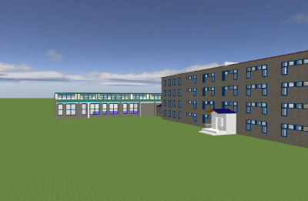**Приложения**

Рисунок 1. Основной корпус колледжа и мастерских

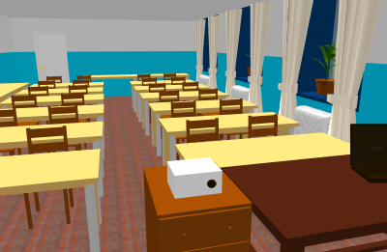 Рисунок 2. Кабинет «Устройство СХМ»

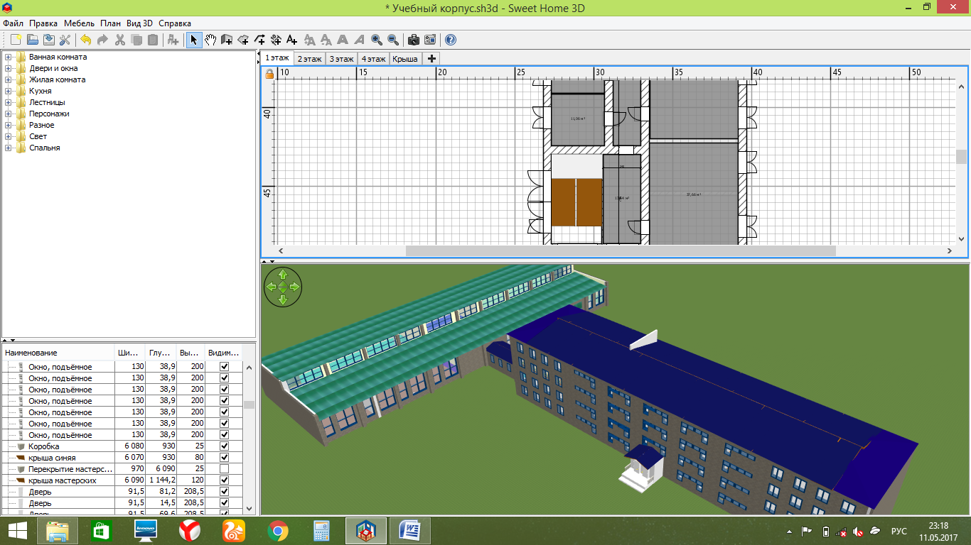

Рисунок 3. Интерфейс программы **«Sweet home 3D»**